铂催化剂行业市场分析：预计（2025-2031）年复合增长率（CAGR）为2.9%
一、行业定义与核心价值
铂催化剂是以铂（Pt）为核心活性成分的材料，通过降低化学反应活化能加速反应进程，自身不被消耗。其核心优势包括：
高效催化性能：在低温（如汽车尾气处理需200-400℃）下实现高转化率，减少氮氧化物（NOx）、碳氢化合物（HC）及颗粒物（PM）排放；
耐久性与稳定性：在高温、腐蚀性环境中仍能保持活性，寿命长达5-10年；
多场景应用：覆盖汽车尾气净化（占比超45%）、燃料电池（2030年或达15%）、化学合成（如精细化学品、制药）及石油化工等领域。
行业痛点：铂资源稀缺（全球储量约7万吨，年产量约200吨），价格波动剧烈（2024年铂价约950美元/盎司，较2020年上涨30%），叠加环保法规趋严，倒逼行业向高性能、可回收、低铂依赖方向转型。
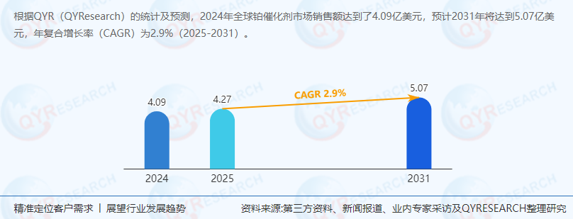
二、供应链结构与上下游分析
上游供应链
原料端：铂金属供应高度集中于南非（占比超70%）、俄罗斯及津巴布韦，地缘政治风险显著；
回收端：废催化剂回收技术（如湿法冶金、火法冶金）可提取90%以上铂，但工艺成本高（回收成本约800美元/盎司，低于采矿成本但高于部分铂价波动区间），导致回收率不足30%。
中游制造环节
技术壁垒：
纳米结构化：通过负载型催化剂（如Al₂O₃载体）或核壳结构提升铂利用率（单位质量活性提升3-5倍）；
合金化：铂钌合金（Pt-Ru）可提升抗CO中毒能力，应用于燃料电池阳极；
竞争格局：全球CR5超70%，巴斯夫（BASF）、庄信万丰（Johnson Matthey）及贺利氏（Heraeus）主导高端市场，中国厂商（如凯大催化）聚焦中低端。
下游应用领域
汽车尾气净化（2024年占比48%）：欧VI、国六b标准推动单车铂用量提升15%-20%，但电动汽车（EV）渗透率提升（2030年或达30%）或导致需求增速放缓；
燃料电池（2024年占比8%，2030年或达15%）：质子交换膜燃料电池（PEMFC）对铂需求量约0.3g/kW，中国“十四五”氢能规划推动2025年燃料电池汽车保有量超5万辆；
化学制品（2024年占比25%）：制药行业对高选择性铂催化剂需求增长，如顺铂类抗癌药物合成。
三、区域市场分析
全球市场格局
2024年规模：根据QYResearch最新调研报告显示，全球销售额4.09亿美元，预计2031年达5.07亿美元（CAGR 2.9%），其中：
北美：受环保法规（如美国Tier 3）驱动，2024年市场规模1.2亿美元，2031年或达1.4亿美元；
欧洲：碳排放交易体系（ETS）推动工业催化剂需求，2024年规模1.0亿美元，2031年或达1.1亿美元；
中国：2024年市场规模约650万美元（全球占比1.6%），预计2031年或达1,200万美元（全球占比提升至2.4%），复合增速9.2%，远超全球平均水平。
中国市场驱动因素
政策端：国六b标准全面实施（2023年7月）推动单车铂用量从1.5g提升至1.8g；
需求端：燃料电池汽车示范城市群政策（2025年推广目标3万辆）带动铂催化剂需求；
技术端：凯大催化等企业突破纳米级铂催化剂制备技术，成本较进口产品降低20%-30%。
四、主要生产商与竞争格局
全球头部企业
巴斯夫（BASF）
简介：全球最大化工企业，2024年铂催化剂销售额超1.2亿美元，市占率约30%，主导高端汽车尾气净化市场；
技术布局：开发铂钯铑（PPR）三元催化剂，耐久性提升40%。
庄信万丰（Johnson Matthey）
简介：英国贵金属巨头，2024年燃料电池铂催化剂市占率超50%，与丰田、现代等车企深度合作；
技术布局：推出HiSPEC®系列低铂催化剂（铂载量0.1g/kW），成本较传统产品降低30%。
贺利氏（Heraeus）
简介：德国精密材料企业，2024年化学合成用铂催化剂市占率约25%，其CleanCatalyst®系列可减少95%以上贵金属流失。
中国企业崛起
凯大催化（KaiDa Technology）
简介：中国铂催化剂龙头，2024年市占率约5%，产品覆盖汽车尾气净化、燃料电池等领域；
技术突破：开发铂碳催化剂回收技术，回收率提升至92%，成本较进口降低25%。
威尼特化工（Vineeth Chemicals）
简介：印度企业，聚焦东南亚市场，2024年销售额约1,500万美元，主打性价比路线。
五、市场趋势与驱动因素
技术迭代方向
低铂化：通过单原子催化、核壳结构等技术，将燃料电池铂载量从0.4g/kW降至0.1g/kW（2030年目标）；
非铂替代：开发铁氮碳（Fe-N-C）、钌基催化剂等，2030年或替代10%-15%铂需求；
循环经济：铂回收率从30%提升至50%，推动闭环供应链发展。
政策与需求共振
全球环保法规：欧盟Euro 7标准（2025年实施）要求NOx排放降低至30mg/km，倒逼催化剂技术升级；
能源转型：中国“双碳”目标推动2025年氢能产业规模超1万亿元，燃料电池铂催化剂需求年增25%；
成本优化：铂钯替代技术（如钯替代30%铂）可降低催化剂成本15%-20%。
六、行业风险与挑战
资源供应风险：南非罢工、俄罗斯制裁或导致铂价波动超50%，冲击企业利润；
技术替代威胁：铁基催化剂、非贵金属催化剂研发加速，2030年或抢占中低端市场；
政策不确定性：欧盟碳关税（CBAM）要求进口产品披露全生命周期碳足迹，铂催化剂企业需升级绿色生产工艺。
七、未来展望与投资建议
短期（2025-2027）：
布局重点：燃料电池铂催化剂（受益于中国氢能政策）、汽车尾气净化催化剂（国六b红利期）；
风险提示：铂价短期波动或导致企业毛利率下降5%-8%。
长期（2028-2031）：
技术主线：低铂化、非铂替代、铂回收技术；
区域机会：东南亚（环保法规趋严）、中东（氢能产业布局）。
企业选择策略：
技术型标的：庄信万丰（燃料电池催化剂龙头）、凯大催化（中国低铂技术突破者）；
资源型标的：英美资源（Anglo American，铂矿巨头，布局回收技术）。
结论：铂催化剂行业处于“环保法规驱动技术升级、资源约束催生替代材料”的关键转型期，全球市场增速趋缓（CAGR 2.9%），但中国、东南亚等新兴市场增速超9%。建议投资者聚焦低铂化技术突破、铂回收产业链布局、燃料电池政策红利三大主线，同时警惕铂价波动与替代材料竞争风险。
《2025-2031全球与中国铂催化剂市场现状及未来发展趋势》报告中，QYResearch研究全球与中国市场铂催化剂的产能、产量、销量、销售额、价格及未来趋势。重点分析全球与中国市场的主要厂商产品特点、产品规格、价格、销量、销售收入及全球和中国市场主要生产商的市场份额。历史数据为2020至2024年，预测数据为2025至2031年。

